A tocante história de alguém em busca de sua identidade

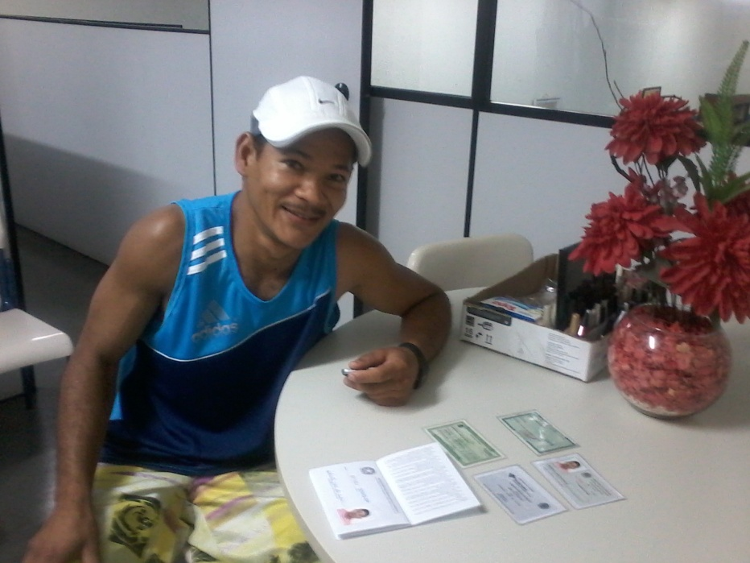

Sobre si, Roberto José da Silva, 33 anos, só sabia mesmo o nome - que aliás, recebera de desconhecidos - pois tinha um histórico de abandono. Ele não sabia quem eram seus pais, se tinha irmãos, família.... Também não possuía documentos, não tinha dinheiro, emprego, dignidade, vivia totalmente ignorado pela sociedade.
Tudo o que Robertinho queria era um trabalho. Ele saía da Estação Bem-Estar à procura de emprego todos os dias pela manhã e só retornava no finalzinho da tarde. Ele seguiu essa rotina, incansavelmente, até que um dia voltou com um enorme sorriso, dizendo que havia conseguido trabalho numa pequena borracharia. Era notória a sua alegria, por ter encontrado uma ocupação!
Só que Robertinho almejava mais e esse “mais” dependia da Justiça: ele queria ter informações sobre a sua origem, documentos, IDENTIDADE!. E assim, abriu um processo junto à Defensoria Pública solicitando a liberação de seu Registro de Nascimento Tardio.
Foram dois anos infrutíferos de idas e vindas ao Fórum do Ipiranga. Mas, apesar da morosidade da Justiça Robertinho jamais perdera a esperança e, com garra e fé, prosseguia confiante!
As estações do ano se sucediam, ora queimando sua pele com o sol escaldante de Verão, ora congelando seu corpo nas tardes de Inverno. Mas, havia também o encanto de contemplar lindas pétalas de flores caírem das árvores, sobre sua cabeça, na Primavera e de sentir as refrescantes brisas nas tardes de Outono... E assim, o tempo seguia até que, em novembro de 2014, Robertinho conheceu uma mulher madura, independente e, entre eles floresceu um lindo amor. Apaixonados, não tardou para que logo passassem a viver juntos.
E a vida seguia seu curso até que, em julho de 2015, a Estação Bem-Estar recebeu um comunicado do Fórum, solicitando o comparecimento de Robertinho às suas dependências, para que – finalmente – fosse retirar seu ansiado Registro de Nascimento!
Passados alguns dias, recebemos a visita de Robertinho que, com o coração pleno de gratidão, voltou à Estação Bem Estar para agradecer toda a orientação e ajuda recebida. Ele finalmente resgatava sua dignidade, e, como criança que acaba de ganhar um lindo presente exibia, orgulhoso, a todos, seu novo Registro de Nascimento!
Esta foi a breve, porém, linda história do cidadão Roberto José da Silva. A história de um ser humano do bem que retoma sua dignidade para prosseguir sua vida, lembrando-nos o quão o nosso trabalho é importante e o quanto ele vale a pena!

Sobre mim e a Estação Bem Estar:

Desenvolvo um trabalho voluntário na Estação Bem Estar, a qual foi criada para acolher e promover inclusão social e autonomia, a Estação Bem Estar (EBE) atende diariamente 150 pessoas em situação de rua. Tem também como objetivo oferecer um local como base de referência e abrigo. Para superação das condições de vulnerabilidade e exclusão social, são desenvolvidas diversas ações integradas através de atividades facilitadoras do exercício da cidadania, ampliando o universo cultural e de vivência em grupo.

A Estação Bem Estar é uma das unidades do IHDI – Instituto Humanização e Desenvolvimento Integral (www.ihdi.org.br), o qual é reconhecido e certificado oficialmente como utilidade pública municipal, estadual e federal, o que têm possibilitado o desenvolvimento e a manutenção de parcerias públicas e privadas com transparência, integridade e resultados efetivos para a melhoria da vida em sociedade.

